日 時 ・・ 平成２９年１０月２１日（土）９：００～１１：１０
会 場 ・・ 高田小学校体育館

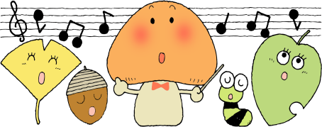
◆ 開会の言葉（９：００） １学年児童

№ | 学年 | 種 別 | 内 容
１ | 合唱部 | 合 唱 | 合 唱「いまだよ」「まいごのひかり」 ピアノ:鈴木真理さん  （｢まいごのひかり｣の主人公「かぜみつるくん」が遊び過ぎて迷子になってしまった「ひかりちゃん」をお日様のところまで届ける，そんな情景が目に浮かぶよう表情豊かに歌います）
２ | １年 | 歌･合奏 | ～♯ドレミでシャンシャン♪～  （ドレミの魔法をかけます。皆さんも真似してくださいね。）
３ | ２年 | 合奏･歌  群読 | ～おまつりワッショイ！～  （静かな秋の夜，虫たちの声が聞こえてきます。すると遠くから太鼓の音が…。村まつりのにぎやかな場面が太鼓，群読と盛り上がっていきます。）
４ | ３年 | 詩･合奏 | ～明るく元気いっぱい三年生～  （明るく元気いっぱいを合い言葉に，詩や合奏の発表をします。覚えたてのリコーダーでがんばります。）
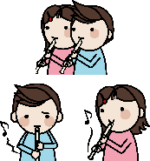
校長先生のお話
 | 休 憩(１０分間)
５ | ４年 | 歌･合奏 | ～高学年に向かってパワーアップＴＫＤ38!～  (リコーダーの心地よいメロディー，ハイスピードかつダイナミックな合奏，二部合唱のすてきなハーモニー)
６ | ５年 | 合 奏 | ～Ｐｏｗｅｒｆｕｌｌ４８～  （４８人が心を一つに群読や合奏に挑戦します。パワフルに表現します。）
７ | ６年 | 表現･歌 | ～会津はここからはじまった！～  （会津美里町にゆかりのある｢天海大僧正｣｢じげんくん｣について発表します！）

◆ 全校合唱 ♪｢気球に乗ってどこまでも｣(指揮;齋藤まなか 伴奏;西田萌菜)
◆ 閉会の言葉（１１：１０） ６学年児童

◆ 高田小フェスティバル第２部ＰＴＡ親子行事（１２：３０～１４：３０）
※ 下校バスは１４：４０の予定

【その他】

１ 駐車は本校校庭をご利用ください。
２ 体育館入口からお入りください。上履きを忘れずにご持参ください。
３ バザーや食べ物の購入等の際は、各自買い物袋等の用意をお願いします。
４ トイレは体育館と理科室脇だけになります。
５ 校地内は禁煙となっておりますのでご協力ください。
６ 午後の第２部ＰＴＡ親子行事（バザー・模擬店等）は、原則として、お家の方と一緒に過ごせるようお願いします。会場で飲食する場合は、決められた場所で行い、道路等で食べ歩きをしないようご指導ください。

